1. 框架中创建对象的方式：Map<string,int> map=Maps.newHashMap();这是google工具类
2. 查看进程：netstat -ano | findstr 端口号 查看一个端口的进程。

taskkill -PID 进程号 -F 杀死该进程

1. Google.guava工具类封装平常用的方法，Guava工程包含了若干被Google的 Java项目广泛依赖 的核心库，例如：

集合 [collections]缓存 [caching]原生类型支持 [primitives support]

并发库 [concurrency libraries]通用注解 [common annotations]

字符串处理 [string processing]I/O 等等。

Strings.isNullOrEmpty;;;sets,setview

1. 常用的根据name属性映射map list

Map<String, List<JinanRoute>> mapRoutes=jinanRouteList.stream().collect(Collectors.groupingBy(JinanRoute::getName));

1. maven工程遇到添加依赖包等正确但是编译出现问题时，尝试将编译运行委托给maven

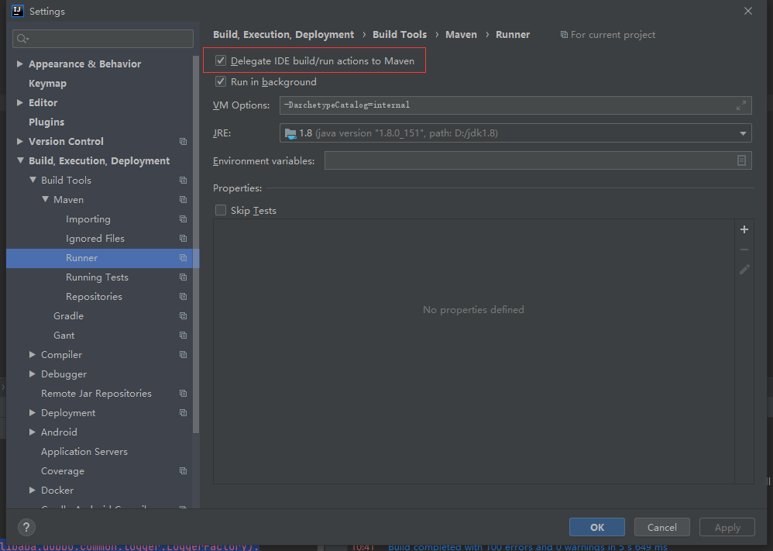

1. Mvn clean package 打包验证和mvn clean install清楚旧包装新包
2. 工程导入后未识别文件属性不导入依赖包等，尝试使用maven更新

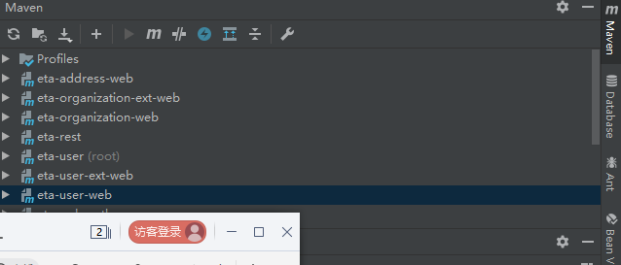

1. 查找网页接口：

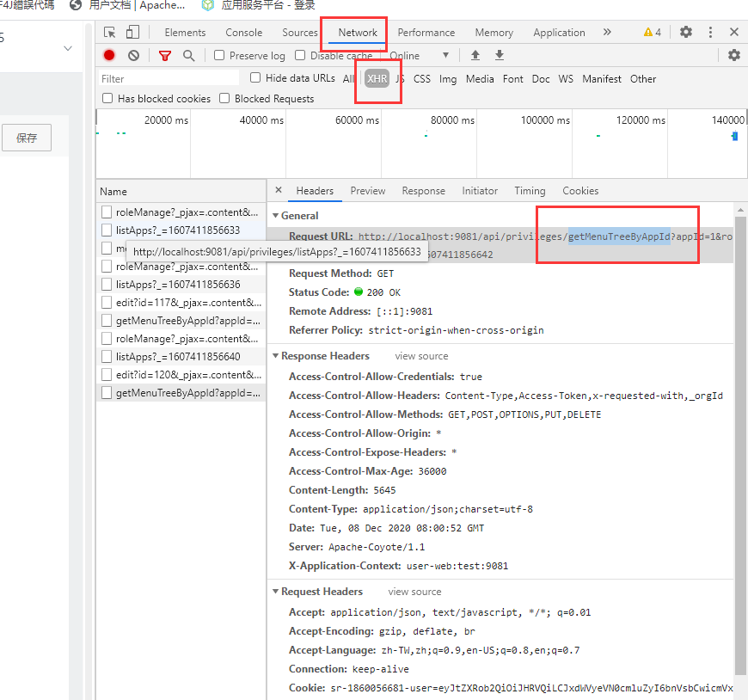

1. 双击shift查找方法类接口等，在接口中ctrl+H查找实现类
2. Dao层，使用mybatis，@Repository标注
3. Web后端代码测试，提供接口后可模拟使用URL请求进行访问

有POST和GET，其中POST有多种提交方式需更具需求更改。

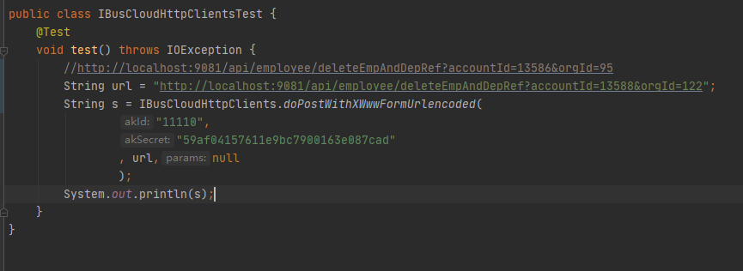

1. 脏数据，在对数据库进行操作实现例如删除功能时，要考虑整个系统，是否删除不完全造成脏数据，对后面的查询等会造成极大影响
2. 服务启动后，通过telnet localhost 2222进入服务暴露端口，telnetTCP连接客户端，

ls ：访问所有服务；ls 服务：查询服务接口；invoke 接口名（参数）：调用该接口的方法

1. Long等包装类型，或者String等判断值的等于注意使用equals方法，不要直接使用==,因为缓存池的问题，在值较小的时候也会通过，但是值较大时候则会错误。
2. 可以用父类的引用接受子类的异常对象，子类从本质上无法捕获父类的异常，也就是说，如果某个异常在一个大范围内，则会输出，如果另外还单独捕获他自己，同样也会输出。
3. Content-Disposition响应标头是指示内容是否预期在浏览器中内联显示的标题，即，作为网页或作为网页的一部分或作为附件下载并且本地保存。
4. 图标更新在上传时就已经更新到服务器，在提交时使用的是其ID或者说标识符，后续根据路径+标识符来拼接出其路径地址来寻找资源。
5. 复杂条件多项查询，直接使用数据库查询较为复杂，可能需要通过嵌入或者关联等。解决通过使用原有查询接口查询相关信息，然后在外部维护他们的关系并按需配置。
6. Mybatis注意返回list的类型时selectList
7. TCP 的连接状态查看，在 Linux 可以通过 netstat -napt 命令查看。